Міністерство освіти науки україни

Кременчуцький національний університет

імені михайла остроградського

Навчально-науковий інститут електричної інженерії   
та інформаційних технологій

Кафедра автоматизації та інформаційних систем

НаВчальна дисципліна  
«**Алгоритми і структури данних**»

Звіт

З лабораторної роботи №1

( Налагоджування та робота у Python+PyCharm+Git-GitHub

середовищі )

Виконав:

студент групи КН-24-1

Саєнко О.

Кременчук 2024

#### **Кроки виконання завдання:**

# **Створення акаунту на GitHub та налаштування доступу:**

Перейшов на сайт GitHub та зареєстрував акаунт.

**Створення репозиторію на GitHub:**

Створив репозиторій на GitHub з назвою SaenkoOleksii

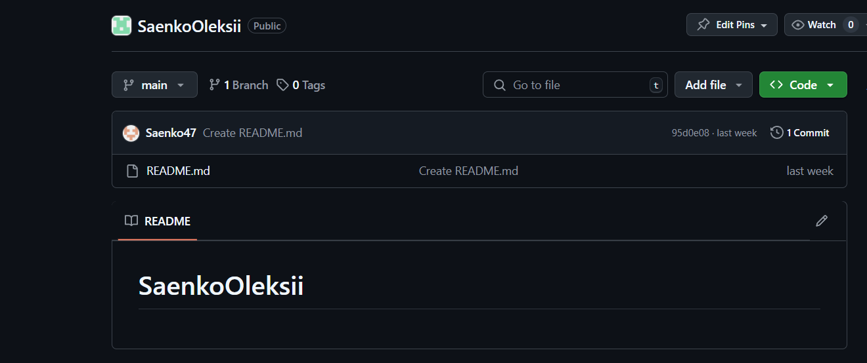

# **Установлення інтерпретатора Python:**

Скачав інтерпретатор Python з офіційного сайту.

Перевірив успішність установки:

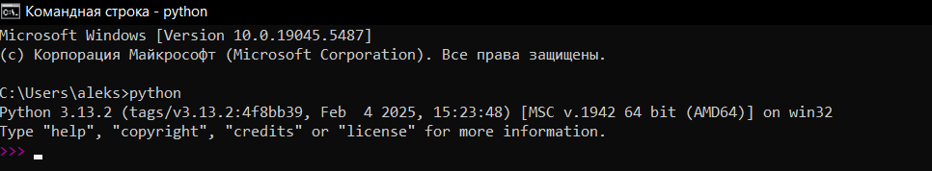**Установлення IDE PyCharm та створення проєкту:**

Завантажив та встановив IDE PyCharm з офіційного сайту.

Створив новий проєкт у PyCharm і зв'язав його з віддаленим репозиторієм на GitHub через SSH:

В налаштуваннях PyCharm додав репозиторій GitHub.

Клонував репозиторій з GitHub у локальний каталог.

# **Закомітити файл у локальний репозиторій:**

Виконав команду:

bash

git add lab_1_StudentLastName.py

Додав файл до індексу для коміту.

# **Відправлення змін у віддалений репозиторій:**

Виконав команду для коміту:

bash

git commit -m "Додано файл lab_1_StudentLastName.py”

Відправив зміни на GitHub:

bash

git push origin main

**Надати відповіді на контрольні запитання.**

* Що таке IDE PyCharm? - Це інтегроване середовище розробки на мові програмування python.
* Що таке система контролю версій (СКВ) і для чого вона призначена? У чому полягає принципова відмінність СКВ SVN і GIT? - СКВ це інструмент за допомогою якого можно одночасно працювати над одним проектом декільком людям або цілій команді , при цьому не заважаючи одне одному.Головною відміннюстю є те , що SVN - централізована система , а GIT - децентралізована система в якій дані зберігаються на кожному комп'ютері користувачів , а в SVN тільки на сервері.
* Що відбувається унаслідок виконання команди git add .? - Він додає зміни з робочого каталогу які будуть внесені після наступного коміту.
* Що відбувається унаслідок виконання команди git commit? - Він зберігає зміни в репозиторії.
* Якою Git-командою виконується розміщення локальної копії Git-репозиторію проєкта на віддаленому, що знаходиться на GitHub? - git clone.